PARDON ET RECONCILIATION

Réf (Réconciliation, itinéraire pour l’adolescence) P 61 (une catéchèse biblique par le jeu et les symboles , Ghislaine Rigolt Beaudouin – Jacques Trembley)

3ème année d’approfondissement de la foi et 1ère et 2ème année de préparation à la confirmation

- Formation destinée aux catéchètes (voir annexe1)

Cet itinéraire est construit autour du symbole de la pierre largement présent dans la Bible. Abraham construit des autels en mémorial, Salomon bâtit le temple de Jérusalem, Dieu se présente comme le rocher sur lequel on peut s’appuyer et d’où sort l’eau vive, les prophètes dénoncent les cœurs de pierre, Etienne meurt sous les pierres qui lapident, la pierre roulée du tombeau annonce la résurrection, l’apôtre Pierre invite les chrétiens à devenir des pierres vivantes.
Toutes ces pierres peuvent aider à comprendre et à accueillir le pardon de Dieu. Il est possible de mettre en avant un aspect du pardon avec une mise en scène des pierres selon les choix opérés.

Quelques conseils sur le pardon (annexe 2)
Dieu accueille chacun avec tout ce qui fait sa vie.
Les pierres symbolisent cet accueil :
- elles peuvent tout à la fois dire les moments importants de la vie de chacun (telles des pierres de mémorial),
- les choix qui semblent décisifs (telles des pierres de fondation),
- les événements difficiles (telles des pierres trop lourdes à porter). Le fait de « recueillir » ces pierres représentent l’accueil de l’Eglise qui n’est pas là pour juger mais pour témoigner de l’amour gratuit de Dieu.

Pour rejoindre les jeunes dans ce qu’ils vivent, on pourra choisir parmi trois propositions suivantes :

1ère CATECHESE

- Des pierres de mémorial (1ère proposition)

Objectif : Accueillir le jeune avec tous les moments importants de sa vie.

Lecture de l’histoire d’Abraham (Genèse 12, 1-9).

Après ce récit, observer comment la vie d’Abraham est faite de choix, de réponses aux appels entendus, de départs…
A chaque étape importante, Abraham dresse un autel de pierres en mémorial comme un chemin d’Alliance tout au long se sa vie, comme en haute montagne, lorsque les bergers dressent des cairns (tas de pierres, pyramides) pour marquer leur chemin.

Consigne :
- Recherche les personnages du texte.
- Les lieux.
- Retrouve les deux étapes importantes de vie d’Abraham.
- A chacune d’elle que réalise-t-il ?

Comme Abraham, en cette première étape, seul ou avec d’autres, suivant la proposition : temps fort, pèlerinage, rencontre individuelle, chaque jeune peut dresser un autel avec autant de pierres que de moments important de sa vie : un acte posé, un choix fait, une rencontre déterminante etc. …

- Comme Abraham, tu dresses un autel avec autant de pierres que de moments importants de ta vie.

Pour manifester l’accueil du Christ et le l’Eglise pour chacun, cet autel sera mis en valeur, (soit dans l’espace, soit en soulignant la symbolique).

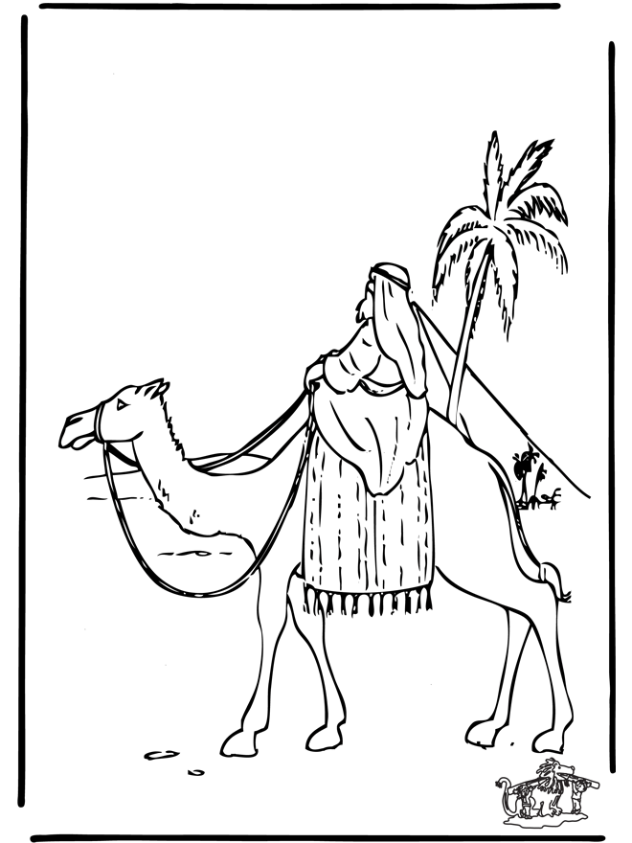

- Des pierres de fondation (2e proposition)

Objectif :

Accueillir le jeune avec ce qui est essentiel pour lui.

- Raconter l’histoire des gros cailloux :
Gros cailloux et peccadilles
Un jour, un vieux professeur fut engagé pour donner une formation sur la planification efficace de son temps à un groupe d'une quinzaine de dirigeants de grosses compagnies nord-américaines. Ce cours constituait l'un des cinq ateliers de leur journée de formation. Le vieux prof n'avait donc qu'une heure pour faire passer sa matière. Debout, devant ce groupe d'élite (qui était prêt à noter tout ce que l'expert allait enseigner), le vieux prof les regarda un par un, lentement, puis leur dit : « Nous allons réaliser une expérience ».
De dessous la table qui le séparait de ses élèves, le vieux prof sortit un immense pot de verre de plus de quatre litres qu'il posa délicatement en face de lui. Ensuite, il sortit une douzaine de cailloux à peu près gros comme des balles de tennis et les plaça délicatement, un par un, dans le grand pot. Lorsque le pot fut rempli jusqu'au bord et qu'il fut impossible d'y ajouter un caillou de plus, il leva lentement les yeux vers ses élèves et leur demanda : « Est-ce que ce pot est plein ? » Tous répondirent : « Oui ». Il attendit quelques secondes et ajouta : « Vraiment ? » Alors, il se pencha de nouveau et sortit de sous la table un récipient rempli de gravier. Avec minutie, il versa ce gravier sur les gros cailloux puis brassa légèrement le pot. Les morceaux de gravier s'infiltrèrent entre les cailloux jusqu'au fond du pot. Le vieux prof leva à nouveau les yeux vers son auditoire et redemanda : « Est-ce que ce pot est plein ? » Cette fois, ses brillants élèves commençaient à comprendre son manège. L'un d'eux répondit : « Probablement pas !» - « Bien ! » répondit le vieux prof. Il se pencha de nouveau et cette fois, sortit de sous la table un bac de sable. Avec attention, il versa le sable dans le pot. Le sable alla remplir les espaces entre les gros cailloux et le gravier.
Encore une fois, il demanda : « Est-ce que ce pot est plein ? » Cette fois, sans hésiter et en chœur, les brillants élèves répondirent : « Non !» - « Bien ! », répondit le vieux prof. Et comme s'y attendaient ses prestigieux élèves, il prit le pichet d'eau qui était sur la table et remplit le pot jusqu'à ras bord. Le vieux prof leva alors les yeux vers son groupe et demanda : « Quelle grande vérité nous démontre cette expérience ? » Pas fou, le plus audacieux des élèves, songeant au sujet de ce cours, répondit ; « Cela démontre que même lorsque l'on croit que notre agenda est complètement rempli, si on le veut vraiment, on peut y ajouter plus de rendez-vous, plus de choses à faire ». « Non répondit le vieux prof, ce n'est pas cela. La grande vérité que nous démontre cette expérience est la suivante : si on ne met pas les gros cailloux en premier dans le pot, on ne pourra jamais les faire entrer tous, ensuite... » II y eut un profond silence, chacun prenant conscience de l'évidence de ces propos. Le vieux professeur dit alors : « Quels sont les gros cailloux dans votre vie ? Votre santé ? Votre famille ? Vos amis ? Réaliser vos rêves ? Faire ce que vous aimez ? Apprendre ? Défendre une cause ? Vous relaxer ? Prendre le temps ? Ou tout autre chose ? Ce qu'il faut retenir, c'est l'importance de mettre ses gros cailloux en premier dans sa vie, sinon, on risque de ne pas réussir sa vie. Si on donne priorité aux peccadilles (le gravier, le sable), on remplira sa vie de peccadilles et on n'aura plus suffisamment de temps précieux à consacrer aux éléments importants de sa vie. Alors, n'oubliez pas de vous poser à vous-mêmes la question : quels sont les gros cailloux dans ma vie ? Ensuite, mettez-les en premier dans votre pot (dans votre vie) ». D'un geste amical de la main, le vieux professeur salua son auditoire et lentement quitta la salle.

Revue We Chrétienne n° 451, avril 2000, p. 23-24.

- Faire concrètement l'expérience avec les jeunes (prévoir le matériel) ; comme le vieux professeur, en cette première étape, chaque jeune vient déposer dans un bocal un ou plusieurs cailloux qui symbolisent ce qui est essentiel dans sa vie.

- Pour manifester l'accueil du Christ et de l'Église pour chacun, ce bocal sera mis en valeur (soit dans l'espace, soit en en soulignant la symbolique).

Autre possibilité :
- Une photocopie du bocal transparent sur feuille A4 est donnée aux enfants et des dessins de pierres que les enfants auront à découper et coller dans le récipient transparent en commençant
  - par les grosses pierres :(8) ce qui est vital pour sa vie
  - des pierres moyennes :ce qui est moins importante
  - des petites pierres : les peccadilles

Ces dessins, seront exposés dans l’église lors de la célébration.

2ème CATECHESE

- Les pierres qui tuent. Les pierres du pardon. La femme adultère (Jean 8, 1-11)

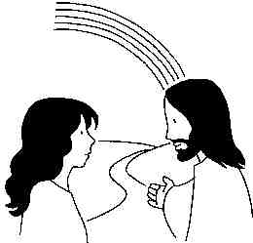

Objectif :
Ecouter la Parole de Dieu. Laisser la Parole de Dieu nous annoncer la Bonne Nouvelle de la réconciliation, qui est aussi invitation à la conversion.

Matériel : Video Yutube
Proposer deux mise en scènes des pierres au cœur des Evangiles pour découvrir l’amour de Dieu

- Remettre à chaque jeune une pierre à tenir dans sa main.

- Découvrir le texte de l'évangile : soit en le proclamant à haute voix, soit mis en scène par quelques jeunes ou animateurs, soit en projetant ce passage évangélique dans un film sur Jésus.
La proclamation du texte sera ponctuée de deux temps d'arrêt :
1. Premier arrêt (pour la vidéo, mettre l'image en pause) après le rappel de la lapidation dans la loi de Moïse : quelques animateurs se mettent debout et crient « à mort, à mort » en brandissant leur pierre à la main...
2. Second arrêt après le départ des accusateurs : ces mêmes animateurs se retirent en déposant leur pierre devant une icône de Jésus (ou devant l'écran).
- Donner ensuite le temps aux jeunes d'intérioriser ce texte, de le mémoriser dans leur cœur. Le texte de Jean est lu alors que les enfants ont les yeux fermés.
- Intériorisation du texte (annexe)
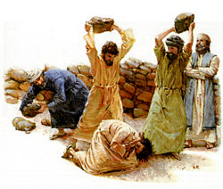
- Plusieurs choix sont possibles. Ils peuvent être combinés :
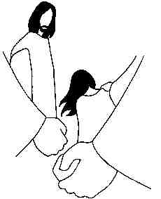
- temps de silence personnel
Dessiner l’histoire biblique

En groupe restreint
L'histoire terminée, on propose aux jeunes de dessiner ce qui les a le plus frappés. Pendant cette activité, le catéchète écoute attentivement ce que l'enfant raconte sans le juger. On peut poser des questions pour aider les enfants à dire ce qu'ils ont exprimé dans leur dessin:
Veux-tu me parler de ton dessin?
Quel titre lui donnes-tu?
Quel est le décor? Quelles sont les couleurs choisies? Pourquoi ces couleurs?
Quels personnages as-tu choisis?
Y a-t-il quelqu'un qui se pense parfait?
Y a-t-il quelqu'un qui n'est pas parfait et qui se fait critiquer?
Que font-ils? Que disent-ils? Quels sont les reproches?
Comment se sentent les personnages?
Où est Jésus? Que fait-il? Que dit-il? Va-t-il venir plus tard, s'il n'est pas là?
Qu'est-ce que les personnages vont faire après?
ou
- lectio divina en petit groupe : chaque jeune pouvant redire un mot, une expression qu'il retient, puis après une seconde lecture du texte, formuler une réaction ou une prière à partir de ce qu'il a entendu,
- échange en petit groupe sur le texte.

Quelle que soit la démarche choisie, repérer l'attitude de Jésus :
- Quel visage de Dieu transparaît à travers ses attitudes ?
- Que dénonce-t-il chez les hommes ?
Chaque jeune résume ce qu'il retient de ce récit sur un papier avec lequel il entoure sa pierre qu'il dépose devant une croix ou une icône du Christ.
- Devant cet amour de Dieu, quel appel à la conversion est fait à chacun :

- En quelles occasions ai-je jeté des pierres blessantes aux autres (paroles, actes, comportements) ?
- En quelles occasions ai-je osé déposer ces pierres qui blessent pour pardonner ?

Les pierres de l'Alliance (cf. Document ressource n° 12).
Distribuer à chaque enfant et la lire
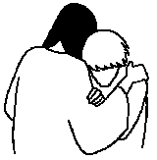

- Accueillir ses imperfections et celles des autres : des pierres lourdes à porter

Temps : 45mn

Objectifs :

Accueillir ses imperfections et celles des autres.

Nommer l’offense pour la faire cesser

Accueillir le jeune avec tous les moments difficiles de sa vie ?
- L’accueil en groupe
Le projet commence par la présentation d’un diaporama illustrant les paroles de la chanson : « Tout n’est pas parfait. » de Robert Lebel.
Une discussion s’engage ensuite dont le but est de faire comprendre aux enfants que personne n'est parfait et qu'il est nécessaire d'apprendre à régler ses conflits pour vivre heureux. Les questions suivantes aident les jeunes à mettre des mots sur ce qu'ils ressentent comme les malentendus, les chicanes, les injustices, les frustrations, la maladie, l’échec, l’humiliation, les coups, les handicaps, etc. dont, selon eux, ils sont victimes. (Noter les réponses au tableau ou sur une grande feuille)

Pourquoi la planète n'est-elle pas parfaite?
Il y a la pollution, la guerre. Des enfants souffrent de la pauvreté. Il y a aussi les volcans, des chicanes, des maladies. Moi, je ne suis pas parfait. Les droits des enfants ne sont pas toujours respectés. Il y a des riches qui exploitent les pauvres. Tu meurs quand il n'y a pas d'eau. La planète n'est pas parfaite à cause des grosses maladies comme le cancer, la haine entre deux personnes. Une personne m'embête et dit des choses incorrectes. Il y a aussi la bombe nucléaire, les personnes qui tuent dans des attentats, les voleurs, les assassins. Le monde n'est pas parfait. La nature n'est pas parfaite. L'océan, l'univers, rien parfait.

L'imperfection qui me dérange le plus...
La guerre, la violence, l'intimidation, se faire rejeter par des amis, les bombes, les méchancetés, les animaux en péril, le manque de respect, la pauvreté, tuer volontairement, les maladies, les préjugés, le mal, la mort, la pollution, mon frère qui dérange et joue au chef, et puis la vie est trop chère.

Comment te sens-tu face aux imperfections du monde?
Pas bien pour les autres, indifférent, pas chez soi, mal. Je me sens triste, pas à l'aise, infiniment mal. Je trouve ça injuste, «plate». Cela m'écœure. Je trouve cela injuste. Je me sens impuissant. Je me sens en colère quand je ne veux pas la guerre et qu'elle arrive. Je me sens concernée quand je trébuche, car je ne suis pas parfaite.

Pourquoi les gens ne sont-ils pas parfaits?
C'est la vie! C'est de même! Personne n'est parfait sur la terre, parce qu'on n'est pas comme Jésus; parce que l'erreur est humaine. C'est à cause d'Adam et Eve, nos premiers parents, à cause de ma mère ï de mon père qui ne sont pas parfaits. C'est parce qu'on ne vit pas dans le paradis mais dans un monde parfait. Les personnes ne sont pas parfaites même si Jésus est à l'intérieur d'elles parce qu'elles ne lui parient pas. Il y en a qui aiment faire la guerre et qui tuent par plaisir, c'est très méchant!

Quelles imperfections as-tu vues?
Le problème de la jalousie. Mon frère qui dit des gros mots, quand on se bataille. Le manque de respect quand il y a des chicanes: on se bagarre, on s'agace, on ment, on est impatient, on est trop exigeant… Le manque de partage. La violence.

Comment se sent-on avec des gens imparfaits?
Pas bien. On ne veut pas rester là plus longtemps. Je me sens bien, car personne n'est parfait. ! aussi j'ai des imperfections, alors je reste moi-même. Je me sens maltraité.

Comment peut-on mieux se sentir?
L'amour rend les choses meilleures. On peut prendre plus de temps pour apprendre à connaître autres et les apprécier. On peut s'entraider pour s'améliorer. On peut faire des suggestions et donner conseils, comme Dieu et Jésus qui aiment parfaitement. Il faut s'encourager, car si nous étions parfait nous ne pourrions pas nous améliorer!

Es-tu parfait?

Non! Il y a seulement une personne parfaite et c'est Jésus.

Quelqu'un qui se pense parfait t'a-t-il fait du mal?
Oui, on m'a dit des mots méchants. Un grand s'est moqué de moi. Une personne cherche à m'abaisser pour se remonter. Quelqu'un m'a accusé de vol. Quelqu'un qui raconte un mensonge sur moi. Quelqu'un qui se pense parfait ne me choisit jamais pour jouer.

Comment te sens-tu quand on t'accuse ou qu'on dit du mal de toi?

En colère, plus petite, fâchée, triste, mal.

Que faire pour que cela s’arrête?
Je le préviens que je vais me plaindre. Je me tiens loin de ces personnes. J'essaie de le comprendre. Je lui dis d'arrêter. Je lui offre des conseils et je l'invite à partager. Je fais la justice.
Cette discussion nous montre que les jeunes ont besoin d'apprendre comment gérer leurs conflits. Plusieurs vivent de la culpabilité, de la peur, de la colère et ne savent pas trop quoi faire pour arriver à ai comme Jésus et à pardonner. (Pour les aider à bien sentir le fardeau que les chicanes les obligent à porter, nous leur proposerons de le modeler avec de la terre glaise.)

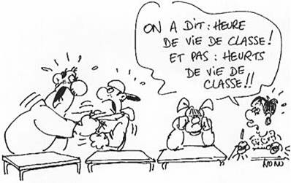

Atelier d'intériorisation (en petites équipes) (annexe 3 )
Temps : 45 mn
Objectif : Amener l’image symbole de la pierre.
Matériel : différentes formes, natures et poids de pierres.
Placer les pierres devant les enfants et chacun en choisit une.
Chaque enfant est invité à parler de la pierre qu’il a choisie. Répertorier les qualificatifs des pierres (positifs/négatifs).

Le catéchète passe de groupe en groupe et aide les jeunes à nommer les caractéristiques de sa pierre. Il est important que l’enfant formule ce qu’il ressent en tenant sa pierre dans les mains.
(Lourde, sale, poussiéreuse, elle laisse des traces sut les doigts, il y des trous, des bosses, des pointe, des bords tranchants, rugueux, lisse, elle coupe, écorche, noire…)
Quelles sont les conséquences quand je reçois une pierre ou quand j’en lance une à quelqu’un ?
Chaque enfant a sa pierre dans les mains, il s’isole dans un coin de la salle pendant que le catéchète dit lentement et posément la prière du sac à dos. (annexe)

Inviter ensuite chaque enfant à parler de la pierre qui lui fait le plus mal. Ou de celle qu’on reçoit ou quand on dit. (petit groupe de 4/5 enfants)

Le catéchète invite chacun à en parler à l’équipe
- Est-ce quelque chose qu'on t'a lancé ou que tu as lancé?
- Que faire de ce qu'on nous lance ou de ce que nous lançons aux autres?
- Comment retrouver le bonheur si on vit une dispute ?

3. Geste à poser
1. Dire ensemble la prière du sac à dos ou la mettre en scène avec un sac à dos et des pierres que l'on retire en les nommant une à une (par exemple la pierre de la dispute avec un ami, la pierre de la maladie d'un proche, la pierre d'un échec, etc.) puis en les déposant devant une croix ou une icône.
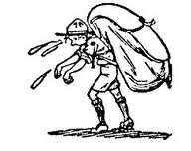

La prière du sac à dos

Seigneur, tu sais, tu sais le poids de mon sac à dos. Dans ce sac, j'y mets tout : mes soucis, mes colères, mes problèmes... mais aussi les soucis, les colères et les problèmes de ceux qui m'entourent. Mon sac à dos est lourd, mais je sais que tu penses à moi. Alors, avec mon sac à dos trop lourd pour mes épaules, rempli à ras bord des pierres trop lourdes à porter, je viens les vider dans ta maison...

- Le catéchète dépose sa pierre devant la croix ou une icône et formule sa prière à voix haute : « Seigneur, je viens déposer toutes mes colères, mes, …. trop lourdes à porter pour mes épaules, je viens les vider dans ta maison.

- Chaque jeune vient déposer devant la croix la pierre qu’il a enveloppée de ses imperfections. Tout en la déposant, il dit une prière soit à haute voix ou dans son cœur. Il regagne sa place et rédige une courte prière de pardon à Jésus pour ses imperfections.

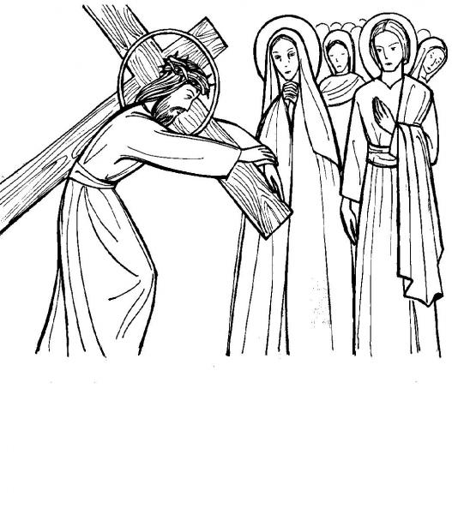

.

Avant la fin de l’heure, prendre le temps de rédiger une résolution.

Résolution
Aujourd’hui je poserai un acte de renoncement. J’éviterai de lancer une pierre (parole, acte, omission) envers quelqu’un avec lequel j’ai du mal à être aimable.

3ème CATECHESE

- Les pierres qui tuent. Les pierres du pardon. La femme adultère (Jean 8, 1-11)

Objectif :
Ecouter la Parole de Dieu. Laisser la Parole de Dieu nous annoncer la Bonne Nouvelle de la réconciliation, qui est aussi invitation à la conversion.

Matériel : Video Yutube
Proposer deux mise en scènes des pierres au cœur des Evangiles pour découvrir l’amour de Dieu

- Remettre à chaque jeune une pierre à tenir dans sa main.

- Découvrir le texte de l'évangile : soit en le proclamant à haute voix, soit mis en scène par quelques jeunes ou animateurs, soit en projetant ce passage évangélique dans un film sur Jésus.
La proclamation du texte sera ponctuée de deux temps d'arrêt :
1. Premier arrêt (pour la vidéo, mettre l'image en pause) après le rappel de la lapidation dans la loi de Moïse : quelques animateurs se mettent debout et crient « à mort, à mort » en brandissant leur pierre à la main...
2. Second arrêt après le départ des accusateurs : ces mêmes animateurs se retirent en déposant leur pierre devant une icône de Jésus (ou devant l'écran).
- Donner ensuite le temps aux jeunes d'intérioriser ce texte, de le mémoriser dans leur cœur. Le texte de Jean est lu alors que les enfants ont les yeux fermés.
- Intériorisation du texte (annexe)
- Plusieurs choix sont possibles. Ils peuvent être combinés :
- temps de silence personnel
Dessiner l’histoire biblique

En groupe restreint
L'histoire terminée, on propose aux jeunes de dessiner ce qui les a le plus frappés. Pendant cette activité, le catéchète écoute attentivement ce que l'enfant raconte sans le juger. On peut poser des questions pour aider les enfants à dire ce qu'ils ont exprimé dans leur dessin:
Veux-tu me parler de ton dessin?
Quel titre lui donnes-tu?
Quel est le décor? Quelles sont les couleurs choisies? Pourquoi ces couleurs?
Quels personnages as-tu choisis?
Y a-t-il quelqu'un qui se pense parfait?
Y a-t-il quelqu'un qui n'est pas parfait et qui se fait critiquer?
Que font-ils? Que disent-ils? Quels sont les reproches?
Comment se sentent les personnages?
Où est Jésus? Que fait-il? Que dit-il? Va-t-il venir plus tard, s'il n'est pas là?
Qu'est-ce que les personnages vont faire après?
ou
- lectio divina en petit groupe : chaque jeune pouvant redire un mot, une expression qu'il retient, puis après une seconde lecture du texte, formuler une réaction ou une prière à partir de ce qu'il a entendu,
- échange en petit groupe sur le texte.

Quelle que soit la démarche choisie, repérer l'attitude de Jésus :
- Quel visage de Dieu transparaît à travers ses attitudes ?
- Que dénonce-t-il chez les hommes ?
Chaque jeune résume ce qu'il retient de ce récit sur un papier avec lequel il entoure sa pierre qu'il dépose devant une croix ou une icône du Christ.
- Devant cet amour de Dieu, quel appel à la conversion est fait à chacun :

- En quelles occasions ai-je jeté des pierres blessantes aux autres (paroles, actes, comportements) ?
- En quelles occasions ai-je osé déposer ces pierres qui blessent pour pardonner ?
- Résolution
- Aujourd’hui je poserai un acte de renoncement. J’éviterai de lancer une pierre (parole, acte, omission) envers quelqu’un avec lequel j’ai du mal à être aimable.

Les pierres de l'Alliance (annexe 1)

Distribuer à chaque enfant et la lire

- Discussion sur la démarche de pardon présentée par Jésus
Le but de cette activité est de leur faire découvrir que ce qui est différent ou même imparfait peut être travaillé et s'avérer indispensable. La pierre rejetée, c'est la femme que Jésus a fait cheminer, c'est le Christ que Dieu a choisi pour sauver le monde, c'est moi et aussi l'autre qui a besoin d'être pardonné pour grandir et pour trouver sa place.

(en grand groupe divisé en petites équipes)
On revient alors sur la pierre que les jeunes ont décrit lors de la première rencontre et qui représente une imperfection. On leur demande s'ils croient possible qu'une personne imparfaite puisse devenir meilleure.

2. Préparation à l'intériorité (en grand groupe divisé en petites équipes)
3. Intériorité (en grand groupe divisé en petites équipes)
Le texte suivant est lu lentement pour permettre aux jeunes de descendre dans leur cœur à la rencontre de Jésus.
Tu fais silence...
Ensuite, tu fermes les yeux et tu te détends... (Attendre quelques instants)
Tu descends dans ton cœur en compagnie d'une personne avec laquelle tu te sens en confiance.
Tu te retrouves dans un endroit que tu connais bien et où tu aimes aller pour te reposer...
A ta grande surprise, Jésus est là. Il t'attendait...
Tout à coup, tu aperçois une pierre qui te dérange.
Tu t'en approches avec Jésus.
Jésus t'aide à la regarder, à lui parler, à la toucher...
Puis Jésus te donne un outil pour transformer cette pierre en pierre précieuse...
Tu prends l'outil dans tes mains, tu regardes, tu écoutes et tu ressens ce qui se passe en toi.
Comment te sens-tu en possession de cet outil?
Que va-t-il te permettre de faire?
Remercie Jésus et reviens dans la salle pour écrire tout ce que tu as vu, entendu ou ressenti.

- La pierre qui bâtit, la pierre qui tue La profession de foi de Pierre

Formation du catéchète.
Situation géographique de Césarée de Philippe sur la carte (Annexe Diaporama)
Césarée de Philippe est une ville gréco-romaine située au pied de l’Hermon sur la route qui relie Tyr à Damas. C’est un territoire qui dépend de Philippe, un des fils d’Hérode le grand. En choisissant ce lieu pour évoquer, pour la première fois, la fondation de son Eglise, Jésus manifeste clairement qu’elle ne sera pas enfermée dans les limites d’un territoire ou d’un peuple. Elle sera universelle, ce qui en grec, se dit catholique.

Puisque Simon s’est laissé enseigner de l’intérieur par le Père, Jésus lui confie la mission de manifester visiblement une qualité de Dieu. Il reçoit la solidité du vrai roc pour assurer la stabilité de l’Eglise que Jésus veut construire.

Le rocher, c'est solide et, par conséquent, sûr. La maison construite sur le roc résiste aux tempêtes. Caché dans les rochers, on est à l'abri des adversaires. A cause de cela, Rocher va devenir un nom de
Dieu (voir page 58)*.
Le rocher procure de l'eau, c'est-à-dire la vie pour ceux qui marchent dans le désert. Cela complète l'image de Dieu : le protecteur donne vie sa vie à ceux qu'il protège.
1l est source d'eau vive.

Le vrai disciple
A Césarée de Philippe, Jésus a reconnu que Simon Pierre avait reçu une révélation du Père. Comme s’il se croyait investi de la qualité de prophète, Pierre se mêle désormais de donner des ordres à Jésus.
Confondant la volonté de Dieu avec ses propres désirs, il cherche à détourner Jésus du chemin de sa Passion. Pour lui, en effet, le Messie ne peut être que glorieux, victorieux…
Et Jésus le traite de Satan, de tentateur. En voulant se mettre devant Jésus pour lui montrer le chemin, il devient un obstacle. La place du disciple est derrière. Il suit son maître qu’il aime de tout son cœur. Il cherche à le comprendre.

Matthieu (16, 13-23)

[13] Arrivé dans la région de Césarée de Philippe, Jésus posa à ses disciples cette question : "Au dire des gens, qu'est le Fils de l'homme ?"
[14] Ils dirent : "Pour les uns, Jean le Baptiste ; pour d'autres, Elie ; pour d'autres encore, Jérémie ou quelqu'un des prophètes" -
[15] "Mais pour vous, leur dit-il, qui suis-je ?"
[16] Simon-Pierre répondit : "Tu es le Christ, le Fils du Dieu vivant."
[17] En réponse, Jésus lui dit : "Tu es heureux, Simon fils de Jonas, car cette révélation t'est venue, non de la chair et du sang, mais de mon Père qui est dans les cieux.
[18] Eh bien ! moi je te dis : Tu es Pierre, et sur cette pierre je bâtirai mon Eglise, et les Portes de l'Hadès ne tiendront pas contre elle.
[19] Je te donnerai les clefs du Royaume des Cieux : quoi que tu lies sur la terre, ce sera tenu dans les cieux pour lié, et quoi que tu délies sur la terre, ce sera tenu dans les cieux pour délié."
[20] Alors il ordonna aux disciples de ne dire à personne qu'il était le Christ.
[21] A dater de ce jour, Jésus commença de montrer à ses disciples qu'il lui fallait s'en aller à Jérusalem, y souffrir beaucoup de la part des anciens, des grands prêtres et des scribes, être tué et, le troisième jour, ressusciter.
[22] Pierre, le tirant à lui, se mit à le morigéner en disant : "Dieu t'en préserve, Seigneur ! Non, cela ne t'arrivera point !"
[23] Mais lui, se retournant, dit à Pierre : "Passe derrière moi, Satan ! tu me fais obstacle, car tes pensées ne sont pas celles de Dieu, mais celles des hommes !"

- Remettre à chaque jeune deux pierres.
- Découvrir le texte de l'évangile : soit en le proclamant à haute voix, soit mis en scène par quelques jeunes ou animateurs, soit en projetant ce passage évangélique dans un
film sur Jésus.
- Faire repérer et expliquer la polysémie du mot « pierre » employée dans cet évangile : Pierre est tout à la fois « pierre qui bâtit » à partir de sa profession de foi, mais il est
aussi « pierre qui fait tomber » à partir de son refus de la passion du Christ (selon une
étymologie possible du mot « obstacle » - ou scandale - qui définit la pierre qui nous
fait trébucher sur le chemin).
- Donner le temps aux jeunes d'intérioriser ce texte, de le mémoriser dans leur cœur.
Plusieurs choix sont possibles. Ils peuvent être combinés :

- Intériorisation
Les enfants et leur accompagnateurs peuvent se retrouver dans l’église munies de deux pierres, l’une symbolisant la pierre sur. Ils s’installent confortablement pour accueillir la Parole de Dieu lue par le catéchète. Les enfants ont les yeux fermée et commence à descendre en eux par (la petite échelle) pour ceux qui n’arrivent pas à descendre pour rencontrer Jésus.
Le catéchète fait la lecture du texte de Matthieu (16, 13-23). Puis un long moment de silence suit cette lecture.

Je suis Jésus, je suis là devant toi, je te regarde et mon cœur se réjouit de ta présence ce matin. Tu as apporté deux pierres dans tes mains. Comme à Simon Pierre, je te pose la même question
"Mais pour toi, qui suis-je ?"…

Simon Pierre qui s’est laissé enseigné de l’intérieur par mon Père, il a reçut la solidité du vrai roc pour construire mon Eglise.
A toi aussi, moi, Jésus, je te donne cette pierre solide, aidé de tes camarades, de tes amis de ta famille …. Je te demande bâtit de mon Eglise !...

Je connais les mots de ton cœur qui vont m’aider à bâtir mon Eglise. Peuxtu me les dire ?
Temps de silence. (chacun parle à Jésus dans son cœur)
Je sais de quoi tu es capable, dis-moi que tu feras pour bâtire mon Eglise.
Temps de silence.

Rappelle-toi comment Simon Pierre trébucher ?
La 2ème pierre que tu tiens dans ta main, donne-là moi.
Toutes ces pierres qui te font trébucher, dépose-les moi une à une
Rappelle de la colère…
Des grossièreté…

Maintenant, je vous invite à remercier Jésus, à remonter votre petite échelle et à revenir avec nous dans l’église. Ce qui le désir, peuvent ouvrir les yeux.

- Ou : Temps de silence personnel
- Ou : Dessin
- Ou : Lectio divina

Echange en petit groupe sur le texte.
Quelle que soit la démarche utilisée, repérer l'attitude de Jésus : que reconnaît-il
de positif en Pierre ?
Que dénonce-t-il chez Pierre?
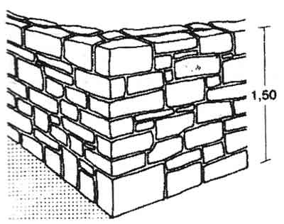
» Un examen de conscience est alors possible (annexe 4 les pierres de l’Alliance) :
1. Quelles sont tes attitudes, les paroles, les comportements, qui permettent d'être « pierres de construction » ?


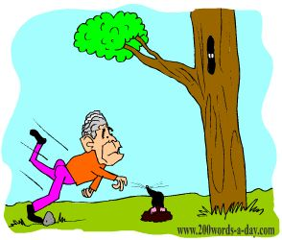
2. Quelles sont les attitudes, tes paroles, les comportements, qui font trébucher ?

- Chaque jeune écrit sur une pierre, ou sur un papier qui entourera cette première pierre,
en quoi il est pierre de construction et sur une seconde pierre (ou sur un papier) en
quoi il fait trébucher. Puis il vient déposer sa « pierre de bâtisseur » de manière à
construire quelque chose (une maison par exemple) avec les autres pierres des jeunes du groupe. Il pose sa « pierre qui fait trébucher » à même le sol, éparpillée avec
les autres pierres du groupe.

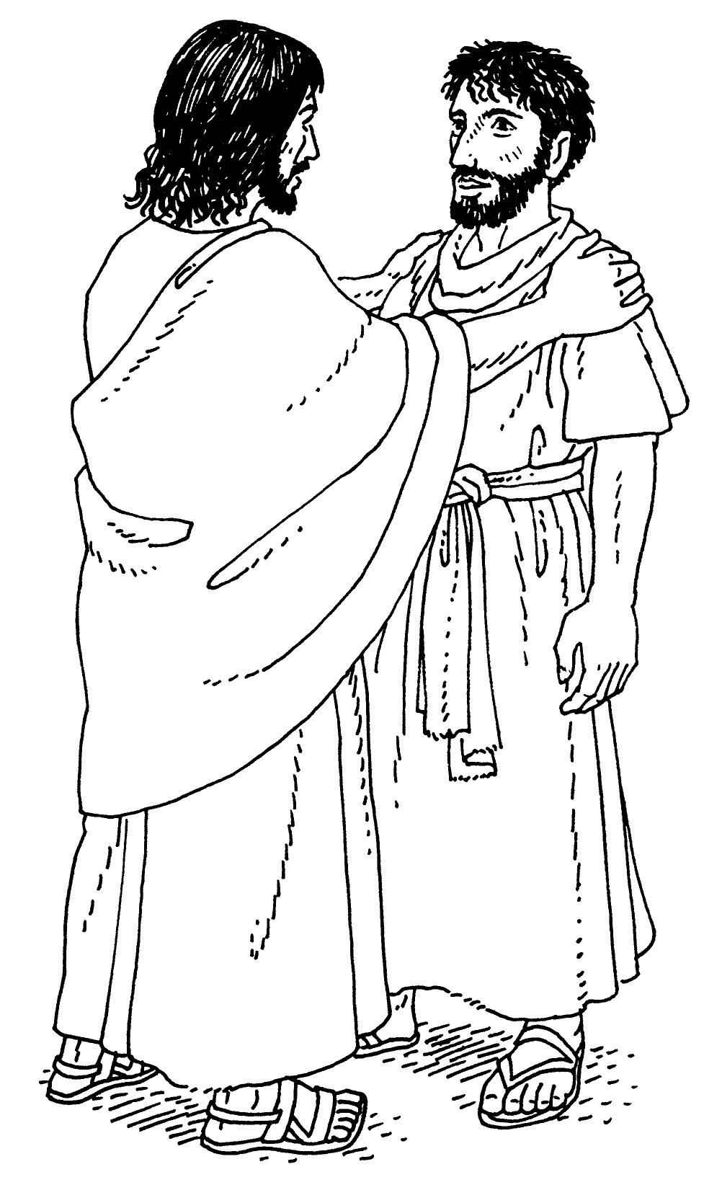

4ème CATECHESE

Dans l'action de grâce, accueillir le pardon de Dieu pour en être témoin. Dans cet acte sont engagés le ministre qui donne l'absolution et le pénitent qui manifestera dans sa vie les fruits du pardon.
En Jésus Christ, Dieu nous offre son pardon et nous ouvre un avenir : devenir des bâtisseurs d'amour... Réconciliés, la foi conduit à prendre des décisions, le don de Dieu nous pousse à réajuster nos relations : nos relations à Dieu d'une part (restaurer une vie de prière, retravailler nos images mentales de Dieu, mais aussi nos relations aux autres (reconstruire les liens rompus avec les amis, la famille).

L’histoire d’un témoin qui s’est engagé à vivre le pardon. (JT) P 160 Récit inspiré du livre Dominique Savio…
Ce récit est inspiré du livre Dominique Savio, écrit par Agnès Richomme, Montréal, Éditions Paulines, 1978.
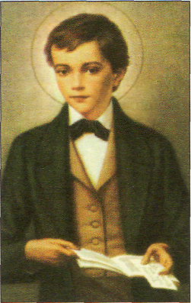
Dominique Savio naît en Italie, en 1842. Il est l'aîné d'une famille pauvre de dix enfants. Son père est forgeron. Lorsqu'il est très jeune, sa mère lui apprend à connaître Jésus et à prier. Dominique aime aller à l'école et accepte de marcher plusieurs kilomètres chaque jour pour pouvoir s'instruire. Plus tard, à douze ans, il va au pensionnat chez les Salésiens. Il y rencontre Don Bosco, un prêtre qui décide de l'aider à réaliser le rêve de sa vie: étudier pour devenir prêtre. À douze ans, Dominique a beaucoup d'amis. Un jour, il entend deux de ses grands camarades se disputer très fort. Les deux veulent se battre en duel, mais, comme ils n'ont pas d'arme, ils décident de se lancer des pierres. Dominique essaie de les calmer. D'abord, il leur écrit des petits messages pour les supplier de se réconcilier, mais cela ne fonctionne pas. Les choses se compliquent quand les deux adversaires prennent rendez-vous dans un champ pour exécuter leur plan. Dominique les accompagne et leur dit: «Puisque vous persistez à vouloir vous battre, acceptez au moins qu'il y ait une condition.» Les deux adversaires acceptent si Dominique ne les empêche pas de se battre en les dénonçant. Dominique accepte et les accompagne vers le lieu où se déroulera le duel.
Ils sont tellement en colère qu'ils ont de la difficulté à ne pas se jeter l'un sur l'autre avant
d'être arrivés à l'endroit prévu. Ils prennent chacun cinq grosses pierres, puis reculent avant de commencer le combat. Alors, Dominique sort une croix en bois de sa poche et leur rappelle les paroles de Jésus qui, sur la croix, a pardonné aux soldats romains en disant: «Père, pardonne-leur, car ils ne savent pas ce qu'ils font!» Puis, il leur dit: «Voulez-vous vous pardonner ou vous venger?» Les deux camarades sont enragés et ils refusent de se pardonner. Dominique leur dit alors sa condition pour les laisser se battre. Il s'approche de celui qui est le plus en colère et lui dit: « Vas-y! Lance ta première pierre sur ma tête!» Celui-ci réplique: «Mais je n 'ai rien contre toi, tu es mon ami et je suis même prêt à te défendre si on t'attaque!» Puis, Dominique fait la même demande à l'autre qui réagit de la même manière. Alors, il leur dit: « Vous n 'êtes pas capables de vous pardonner, mais vous voulez tous les deux me défendre, moi, qui suis plus petit que vous. Cela n 'a pas de sens!» Les deux combattants ne bougent plus et réfléchissent en silence. Dominique tient toujours la croix dans ses mains. C'est alors qu'un des deux adversaires se met à sentir l'amour de Jésus au fond de son cœur. Puis il pardonne à celui qui l'avait tant insulté. Cependant, comme il n'arrive pas à se pardonner d'avoir voulu tuer un compagnon, il décide d'aller à l'église rencontrer un prêtre. Celui-ci lui dit au nom de Jésus: «Va en paix, Dieu t'aime et te pardonne!» A ce moment-là, une grande paix l'envahit et il peut reprendre sa place dans son groupe d'amis.
Après cet événement, Dominique continue ainsi à répandre l'amour de Dieu autour de lui. Il essaie de faire de son mieux pour aimer un peu plus à chaque jour. Malheureusement, Dominique a toujours eu une santé fragile et il meurt de la tuberculose à l'âge de quatorze ans. Ses amis sont tristes et Don Bosco décide d'écrire un livre sur la vie de Dominique afin d'aider d'autres enfants à aimer comme Jésus. Le 12 juin 1954, le pape Pie XII déclare que l'Église reconnaît un saint en Dominique Savio.

Résolution :
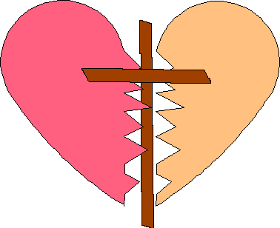
Comme Dominique Savio, Aujourd’hui je pose un acte où je cherche à reconstruire les liens brisés, à la maison, à l’école, à la catéchèse, avec mes camarades …
Le catéchète aide chaque enfant a rédiger sa résolution en veillant que le jeune se donne une résolution simple et réalisable pour lui.

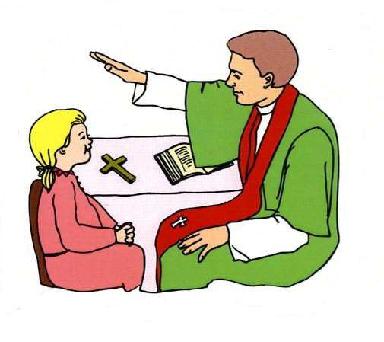
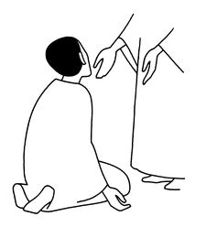
5ème CATECHESE
Démarche sacramentelle

Objectif
Confesser l'amour de Dieu en même temps que notre péché. Ensemble, le pénitent et le prêtre confessent l'amour de Dieu à l'œuvre en ceux qui reviennent vers lui.
Les étapes précédentes ont permis aux jeunes de se présenter tels qu'ils sont devant Dieu, et de découvrir Dieu tel qu'il est, un Dieu de tendresse et d'amour. Chaque personne compte beaucoup à ses yeux (cf. Isaïe 43, 4) : « tu as du prix à mes yeux et je t'aime »). Dieu veut pour chacun le bonheur et la vie. « Dieu a envoyé son Fils dans le monde non pas pour condamner le monde, mais pour que, par lui, le monde soit sauvé » (Jean 3, 17). Le temps est venu, en cette étape, de confesser l'amour de Dieu qui veut nous donner un cœur semblable au sien ; et de confesser son péché, ce cœur de pierre que Dieu veut changer en cœur de chair.
Démarche sacramentelle :

- Préparation individuelle
Remettre en mémoire les différentes étapes du sacrement de la réconciliation.

- Rencontre avec le prêtre

- Chaque jeune est invité, s'il le souhaite, à venir déposer au pied de la croix sa pierre et à allumer devant une icône de la résurrection une votive, symbole de ce cœur de chair que Dieu veut pour chacun d'entre nous.
L’animateur invite ensuite chaque jeune à prier pour ceux qui ne sont pas encore passés en confession. Comme dans l’histoire de Dominique Savio, pour que le pénitent sente l’amour de Dieu dans son cœur.

- Il est aussi possible de terminer par la prière du Notre Père. Le sketch sur le Notre Père (annexe 6), mettant en valeur les mots de la prière, peut préparer chacun à être attentif aux paroles prononcées dans la prière dite tous ensemble (cf. video du Notre Père).

COMMENT SE CONFESSER

Le pénitent, à genoux devant le prêtre, fait le signe de Croix :

Au nom du Père et du Fils, et du Saint-Esprit. Amen.
Bénissez-moi, mon Père, parce que j'ai péché.

(facultatif suivant le prêtre confesseur)
Je confesse à Dieu Tout-Puissant, je reconnais devant mes frères, que j'ai péché en pensée, en parole, par action et par omission; Oui, j'ai vraiment péché. C’est pourquoi je supplie la Vierge Marie, les anges et tous les Saints de prier pour moi le Seigneur notre Dieu.
Le prêtre invite le pénitent à la confiance en Dieu en disant: Que le Seigneur vous inspire les paroles justes et les sentiments vrais pour confesser avec contrition vos péchés.
Mon Père, je ne me suis pas confessé depuis....
Mon Père, je m'accuse...

Le prêtre lui donne des conseils opportuns, lui impose une pénitence et l'invite à manifester sa contrition.
Le pénitent récite l'acte de contrition :
« Mon Dieu, j'ai un très grand regret de vous avoir offensé, parce que vous êtes infiniment bon, infiniment aimable et que le péché vous déplait ; je prends la ferme résolution, avec le secours de votre sainte Grâce, de ne plus vous offenser et de faire pénitence. Amen ».

Le prêtre prononce alors les paroles de l'absolution :
« Que Dieu notre Père vous montre sa miséricorde; par la mort et la résurrection de son Fils Il a réconcilié le monde avec Lui et Il a envoyé l'Esprit Saint pour la rémission des péchés ; par le ministère de l'Eglise qu'II vous donne le pardon et la paix.
Et moi, au nom du Père et du Fils et du Saint Esprit, je vous pardonne tous vos péchés.

Le pénitent répond : Amen.
Le prêtre invite à l'action de grâce:
Que la passion de Jésus-Christ, notre Seigneur, l'intercession de la Vierge Marie et de tous les saints, tout ce que vous ferez de bon et supporterez de pénible contribuent au pardon de vos péchés, augmente en vous la grâce pour que vous viviez avec Dieu.
Le prêtre renvoie le pénitent :
Allez dans la paix du Christ, priez pour moi et accomplissez votre pénitence.

Le pénitent se retire. Il peut alors se recueillir quelques instants pour :
- rendre grâce à Dieu pour le sacrement qu'il vient de recevoir,
- demander au Seigneur de pardonner les éventuelles imperfections de la confession,
- accomplir dès que possible la pénitence, et réfléchir aux conseils et avis du confesseur pour bien les graver dans son cœur, et formuler les résolutions opportunes.

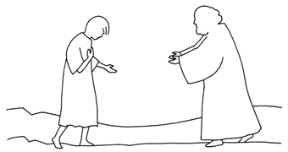
Prières après la confession

Après la confession, il est possible de formuler de tout son cœur cette prière sans oublier de pratiquer la pénitence que nous a donnée le prêtre :

Notre Père
Je vous salue Marie.


Acte d’espérance
MON Dieu, j’espère avec une ferme confiance que tu me donneras, par les mérites de Jésus Christ, ta grâce en ce monde et, si j’observe tes commandements, le bonheur éternel dans l’autre,
parce que tu l’as promis et que tu tiens toujours tes promesses.
Acte de charité
MON Dieu, je t'aime de tout mon cœur et par-dessus toutes choses,
parce que tu es infiniment bon et infiniment aimable, et j'aime mon prochain comme moi-même pour l'amour de toi.
Acte de contrition
Mon Dieu, j'ai un très grand regret de t'avoir offensé, parce que tu es infiniment bon, infiniment aimable, et que le péché te déplaît. Je prends la ferme résolution, avec le secours de ta sainte grâce, de ne plus t'offenser et de faire pénitence.
« Je te rends grâce, mon Dieu, de m’avoir pardonné mes péchés et reçu à nouveau dans ton amitié. Je te demande, par les mérites de ton Fils Jésus-Christ et de sa très Sainte Mère, la Vierge Marie, et de tous les saints, de suppléer par ta miséricorde à tout ce qui, de par ma misère, a manqué de contrition, de pureté et d’intégrité dans cette confession. Je te redis que je prends la ferme résolution et les moyens de ne plus pratiquer les péchés dont je viens de m’accuser ». Sans oublier la pénitence que le prêtre nous conseille de faire.

Acte de foi
Mon Dieu, je crois fermement toutes les vérités que tu as révélées et que tu nous enseignes par ton Église, parce que tu ne peux ni te tromper, ni nous tromper.

